**Patriot zapowiada VP4300 Lite – wydajny dysk SSD na PCIe 4.0 x4**

**Patriot Memory, czyli czołowy producent pamięci RAM, dysków SSD, przenośnych nośników danych i peryferiów komputerowych dla graczy ogłasza, że rozszerza swoją ofertę wysokowydajnych dysków SSD o model VP4300 Lite, oparty o interfejs PCI Express 4.0 x4.**



**Wysoka wydajność i pojemność**

Dzięki specjalnemu rozpraszaczowi ciepła wykonanego z grafenu i wsparciu dla systemu NVMe 2.0, Patriot VP4300 Lite jest w stanie zaoferować użytkownikowi maksymalną przepustowość na poziomie aż 7400 MB/s oraz konfigurację pojemności rzędu nawet 4 TB. Nowy model skupia się na zrównoważonych cechach związanych z szybkością działania, trwałością i pojemnością tak, aby zagwarantować graczom dostęp do bezkompromisowego rozwiązania w segmencie dysków SSD.

**VP4300 Lite, czyli dobry dysk do PlayStation 5**

Producent podczas projektowania nowego modelu chciał, aby mogli z niego korzystać również gracze uwielbiający spędzać swój czas z konsolą PlayStation 5. VP4300 Lite jest w pełni kompatybilny z tym sprzętem. Oferuje przepustowość na poziomie nawet 6100 MB/s, a zatem zapewni nie tylko ultraszybkie ładowanie gier, ale też ich szybką instalację, poprawiając tym samym wrażenia z użytkowania konsoli.

„*Mamy przyjemność przedstawić nasz najnowszy dysk SSD VP4300 Lite, działający w oparciu o interfejs PCIe 4.0 x4. Model ten reprezentuje nasze dążenie do zrewolucjonizowania rozwiązań w segmencie gamingowej pamięci masowej i jesteśmy dumni, że możemy zaoferować dysk SSD skierowany zarówno do graczy PC, jak i konsolowych”* - powiedział Les Henry, wiceprezes ds. sprzedaży na rynek amerykański.

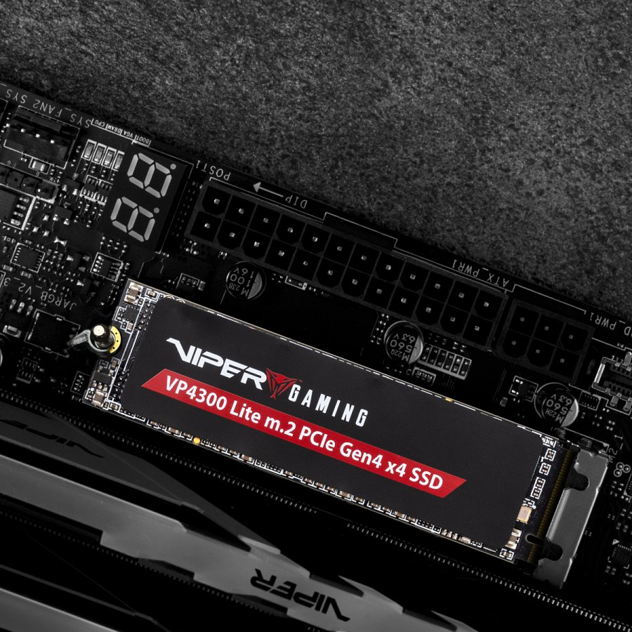

**Patriot VP4300 Lite - dostępność i cena**

Dysk SSD Patriot VP4300 Lite dostępny będzie w sprzedaży już niebawem, bo jeszcze w 2023 roku w aż czterech konfiguracjach – 500 GB, 1 TB, 2 TB oraz 4 TB, które będą kosztować odpowiednio ok. 211 zł, 349 zł, 519 zł i 1783 zł. Na każdy model udzielana jest 5-letnia gwarancja producenta, a na start, wariant o pojemności 2 TB kosztować będzie w promocji 460 złotych.

**Dyski są już dostępne w sprzedaży.**